Ayo segera Lapor !!!

Apabila anda, keluarga anda, kerabat anda atau tetangga anda ada yang kena covid-19 melalui layanan Hotline SiCepot Puskesmas Cinagara!
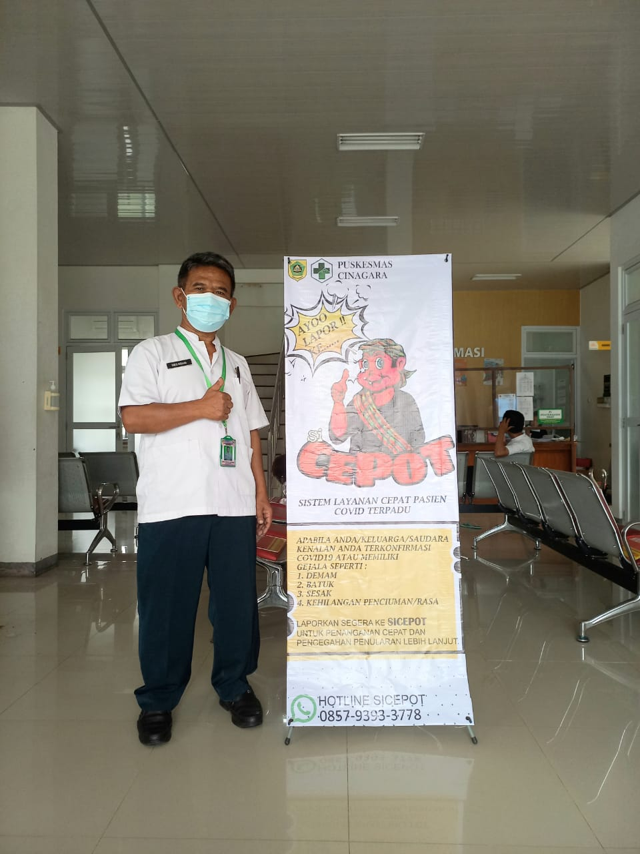

BOGOR – Pada masa pandemi Covid-19, Puskesmas Cinagara mengoptimalkan pemanfaatan teknologi informasi dan komunikasi agar pelayanan kesehatan, khususnya pelayanan kasus covid-19 cepat tertangani sebagai upaya pencegahan penyebaran yang lebih luas.
Pada awal tahun 2021 lalu, Puskesmas Cinagara telah meluncurkan inovasi penyuluhan layanan kasus covid-19 secara online untuk memudahkan pelaporan, edukasi dan konsultasi penanganan covid-19 secara berlangsung melalui media digital.
Inovasi SiCepot persembahan Puskesmas Cinagara merupakan digitalisasi pelayanan Covid-19 yang meliputi layanan covid-19 secara online.
Pada masa pandemi ini, banyak masyarakat yang masih takut melapor ke petugas dikarenakan ada anggapan kalau disuatu keluarga ada yang terkena covid-19 itu merupakan aib bagi keluarga tersebut. Oleh karena itu kehadiran SiCepot yang dapat diakses melalui hotline SiCepot, dapat dengan mudah, langsung dan rahasia untuk melapor, mendapat edukasi dan konseling apabila kita atau keluarga ada yang terkena covid-19.
Hotline SiCepot juga menerima konsultasi dari Masyarakat seputar tatalaksana penyakit covid-19.dapat berkonsultasi, Disamping itu kami juga menyajikan berbagai edukasi seputar covid-19, baik berupa wawar keliling, video (IG, Tiktok) maupun e-brosur yang dapat diakses oleh siapa saja dan dimana saja dan tidak dipungut biaya. SiCepot dapat diakses melalui nomor WhatsApp bisnis Puskesmas Cinagara 085793933778 setiap saat.
Inovasi SiCepot merupakan Sistem layanan Cepat Pasien Covid-19 Terpadu, sebagai upaya penanganan cepat mencegah penyebaran covid-19 yang lebih luas.

SOSIALISASI INOVASI “ Si Cepot “
PUSKESMAS CINAGARA

